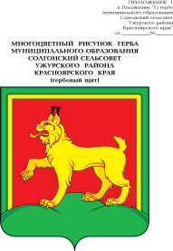

**АДМИНИСТРАЦИЯ СОЛГОНСКОГО СЕЛЬСОВЕТА**

**УЖУРСКОГО РАЙОНА**

**КРАСНОЯРСКОГО КРАЯ**

**ПОСТАНОВЛЕНИЕ**

24.01.2022 с. Солгон № 09

«Об утверждении Проекта организации дорожного движения по улицам Солгонского сельсовета»

В соответствии с Федеральным законом от 29.12.2017 № 443 «Об организации дорожного движения в Российской Федерации», Приказом Министерства транспорта от 30.07.2020 № 274 «Об утверждении Правил подготовки документации по организации дорожного движения», Федеральным законом от 06.10.2003 № 131-ФЗ «Об общих принципах организации местного самоуправления в Российской Федерации», руководствуясь Уставом Солгонского сельсовета,

ПОСТАНОВЛЯЮ:

1. Утвердить Проект организации дорожного движения по улицам Солгонского сельсовета без внесения изменений.

2. Контроль за исполнением настоящего постановления оставляю за собой.

3.Постановление вступает в силу со дня подписания.

Глава сельсовета А.В. Милицина